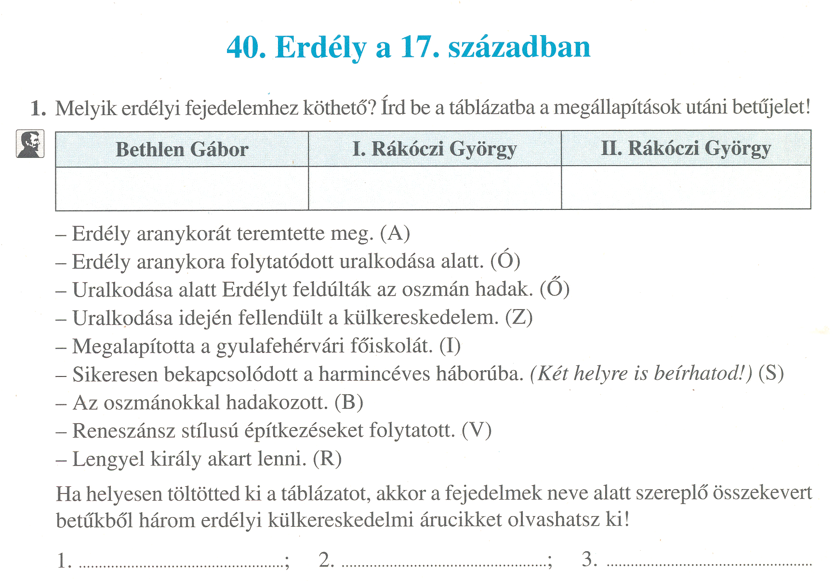

**R**

**V**

**B**

**S**

**I**

**Z**

**Ő**

**Ó**

**A**

